LICENCIATURA
TRABAJOS

MATERIA:  Computación / 700 - AHT | FECHA: Octubre / 2017  PROFESOR: Gerardo Flores

Trabajo a realizar:

Realizar el ejercicio para entregar
en la semana del 2 al 6 de octubre del 2017

En libro nuevo de Excel, capturar la siguiente información:

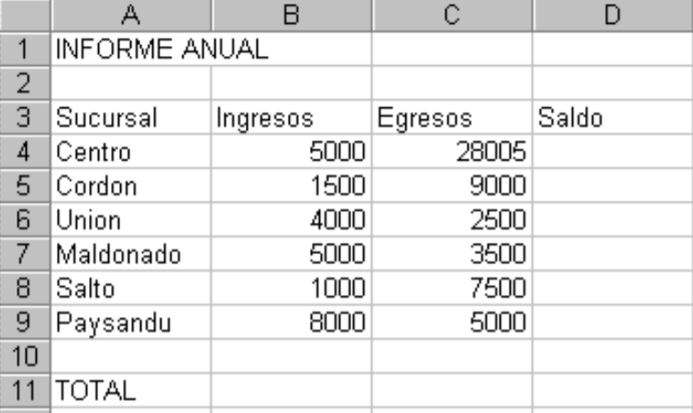

Una vez capturada la información, realizar lo siguiente:

1) Rellenar la columna Saldo, con la fórmula de: Ingresos – Egresos.
2) Al final de la planilla, en la Columna E, ingresar el texto “Comisión” a modo de título.
3) En la columna Comisión, calcular para cada sucursal el 5% sobre el Saldo.
4) Calcular los totales de las columnas Ingresos, Egresos y Saldo.
5) Corregir la cantidad de la celda C4 escribiendo 2800
6) Centrar el título "INFORME ANUAL" combinado las celdas A1 a E1
7) Guardar los cambios realizados en este libro con el nombre InformeAnual.xls
8) Enviar el archivo al correo del Mtro. Gerardo Flores que es gerardoj_@hotmail.com

